**PET Tray-to-Tray: Greiner Packaging verarbeitet Material aus gelbem Sack zu Getränketrays für Rauch Fruchtsäfte**

**Greiner Packaging setzt gemeinsam mit seinen Partnern einen weiteren Schritt in Richtung Kreislaufwirtschaft: Künftig werden die Getränke der Marke Rauch in Supermärkten auch in Trays präsentiert, die zu 70 % aus PCR (post-consumer recycled) r-PET Material bestehen.**

* Zusätzlich zu Flaschen aus 100 % r-PET setzt Rauch nun auch auf Trays, die zu 70 % aus recyceltem PET bestehen
* Durch Tray-to-Tray Recycling reduziert sich die Abhängigkeit vom PET-Flaschenstrom
* Als Grundlage für die Recyclingtrays dient Abfall aus dem gelben Sack
* Umgesetzt werden die Trays von der Greiner Packaging Business Unit Greiner Assistec, die sich auf die Herstellung kundenspezifischer Kunststoffteile spezialisiert hat

Wer in den Supermarkt einkaufen geht, kennt sie: Praktische Trays, aus denen Getränkeflaschen einfach und rasch entnommen werden können. Sie erlauben einen effizienten, platzsparenden und sicheren Transport und ersparen Supermarkt-Mitarbeiter:innen das aufwändige Einschlichten ins Verkaufsregal. Um einen weiteren Schritt in Richtung Nachhaltigkeit zu gehen, setzt Rauch Fruchtsäfte künftig auf Getränketrays aus Recyclingmaterial – die neuen Trays bestehen zu 70 % aus recyceltem PET.

**Abfall erhält neuen Wert**

Zum Einsatz für die Getränketrays kommt Material, das dem gelben Sack entnommen wird. Im Rahmen eines Projekts wurde bewiesen, dass über gründliche Vor- und Nachsortierung, anschließendes Zerkleinern und Waschen r-PET Flakes aus post-consumer Material hergestellt werden können. Aus diesen Flakes wird in weiterer Folge eine PET-Folie (70 % Recyclingmaterial) extrudiert, die anschließend von der Greiner Packaging Business Unit Greiner Assistec zu r-PET Trays thermogeformt wird. Hinsichtlich Qualität stehen die Recyclingtrays jenen Getränketrays aus Neumaterial dabei um nichts nach.

**Unabhängigkeit von PET-Flaschenstrom forcieren**

Zur Erzeugung der eingesetzten r-PET Flakes wird auf Inputmaterial abseits von PET-Getränkeflaschen gesetzt, etwa Becher, Wannen, Trays, etc. Damit zeigt das Projekt, dass es möglich ist, alternative PET-Wertströme zu etablieren. Denn: Zur Erzeugung von Verpackungen aus recyceltem PET greift die Kunststoffindustrie heute vor allem auf r-PET Flakes zurück, die durch das Recycling von PET-Flaschen gewonnen werden. Dieser sogenannte Flaschenstrom ist bereits gut etabliert. Das Potenzial für die Wiederverwertung anderer PET-Verpackungen aus dem gelben Sack hingegen, wird aktuell noch wenig ausgeschöpft. Das Ziel ist es jedoch, entsprechende Recyclingströme künftig großflächig zu etablieren.

„Die Realisierung von Getränketrays aus r-PET Material, das nicht aus dem Flaschenstrom stammt, ist für uns eine großartige Möglichkeit: Einerseits setzen wir damit auf ein nachhaltiges Produkt. Andererseits forcieren wir einen tray-to-tray Kreislauf. Denn uns als Getränkehersteller liegt natürlich besonders viel daran, dass hochwertiges r-PET aus dem Flaschenstrom auch für die Erzeugung neuer r-PET Flaschen zur Verfügung steht und für die Herstellung anderer Produkte auf alternative Verpackungsformen zurückgegriffen wird“, sagt Hanno Mandl, Einkaufsleiter bei Rauch Fruchtsäfte über die Realisierung der Recyclingtrays.

**Erfolg dank Expertise**

Greiner Packaging kann bereits auf viele Jahre Erfahrung in der Verarbeitung von recyceltem PET für seine Verpackungen zurückblicken. Im September 2022 verkündete der Kunststoffexperte die Akquisition eines serbischen r-PET Flakes Recyclers, der heute unter dem Namen Greiner Recycling firmiert.

„Durch unsere Expansion vor einem Jahr haben wir ein deutliches Zeichen gesetzt und unterstrichen, dass wir an das Potenzial von r-PET für eine nachhaltige Zukunft der Verpackungsindustrie glauben. Bereits damals war es unser klares Ziel, Recyclingströme abseits von Flaschen voranzutreiben. Das Projekt gemeinsam mit Rauch Fruchtsäfte ist ein Schritt auf diesem Weg, auf den noch viele weitere folgen sollen“, so Peter Fessl, Director Operations Recycling von Greiner Packaging.

**Text & Bild:**

Textdokument sowie Bilder in hochauflösender Qualität zum Download:

<https://greinerpackaging.canto.de/b/RRG4F>

**Credit:** Greiner Packaging; happy day Display: Rauch Fruchtsäfte

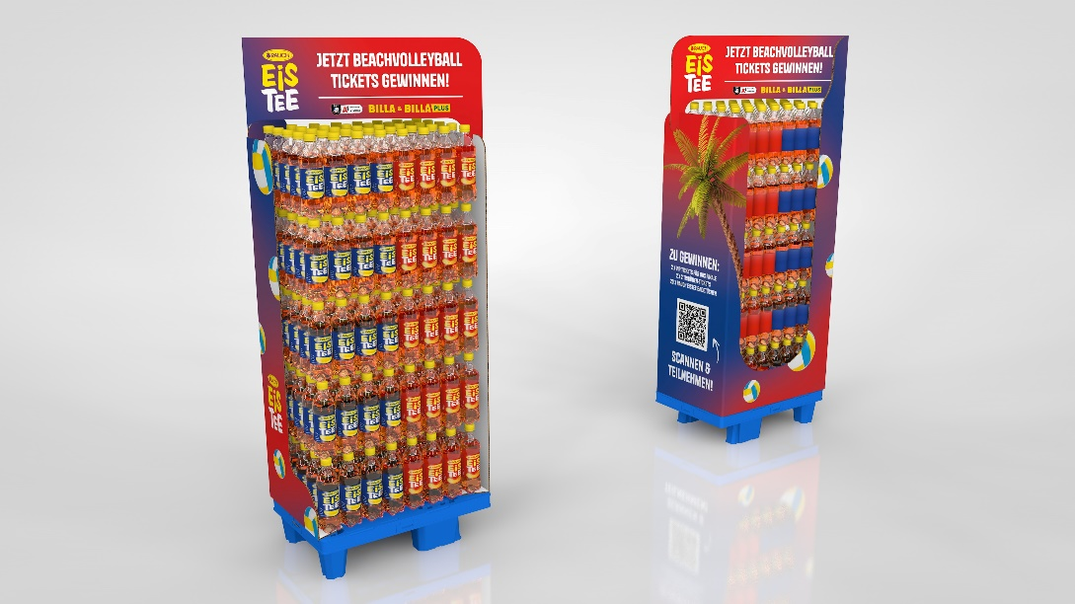

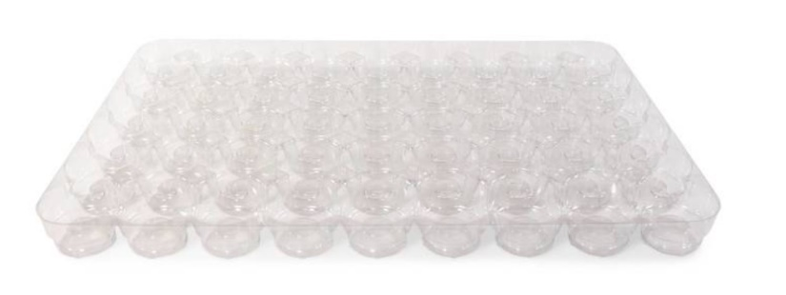

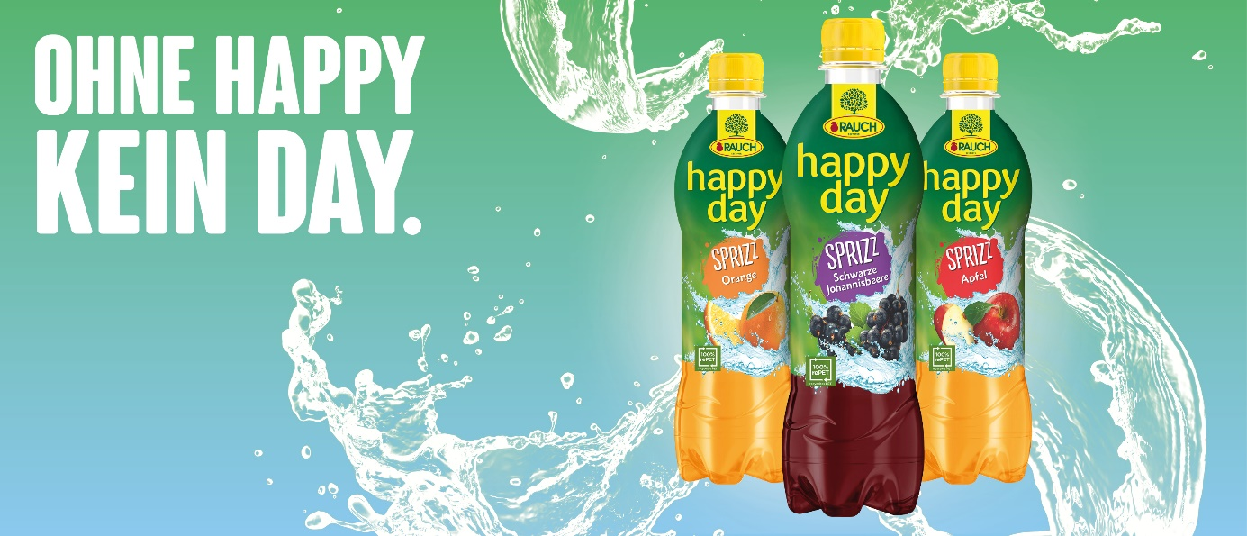

**Bildunterschrift:** Die 100 % Recycling-Flaschen von Rauch werden nun in Trays angeboten, die zu 70 % aus Recyclingmaterial aus dem gelben Sack bestehen. Hergestellt werden die Trays von Greiner Packaging.

|  |
| --- |
| **Über Greiner Packaging**  Greiner Packaging zählt zu den führenden europäischen Herstellern von Kunststoffverpackungen im Food- und Non-Food-Bereich. Das Unternehmen steht seit über 60 Jahren für hohe Lösungskompetenz in Entwicklung, Design, Produktion und Dekoration. Den Herausforderungen des Marktes begegnet Greiner Packaging mit zwei Business Units: Packaging und Assistec. Während erstere für innovative Verpackungslösungen steht, konzentriert sich zweitere auf die Produktion maßgeschneiderter technischer Teile. Greiner Packaging beschäftigt über 5.000 Mitarbeiter:innen an 30 Standorten in 19 Ländern weltweit. 2022 erzielte das Unternehmen einen Jahresumsatz von 909 Millionen Euro (inkl. Joint Ventures). Das sind fast 40 % des Greiner-Gesamtumsatzes.    **Medienkontakt Greiner Packaging:**  Charlotte Enzelsberger    Greiner Packaging International GmbH    Gewerbestraße 15, 4642 Sattledt, Austria   Mobil: +43 664 88218364    E-mail: [c.enzelsberger@greiner-gpi.com](mailto:c.enzelsberger@greiner-gpi.com) |